Månadens medlem – mars 2014  Dorothy Been, Stockholm  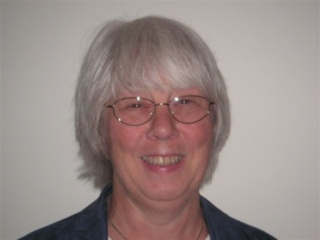 | Symbolföreningen  Terapi och Pedagogik

Symbolrelevant utbildning: Symbolterapeut 1990-1992 (Adam). Leg. Psykolog 1964. TransaktionsAnalys -TA, Drömguidning enligt Senoi. Kortkurser: Levande verkstad, Dynamisk Pedagogik, NLP, Gestaltterapi.
Jobb: Seniormedborgare. Symbolterapeut. Coach. Konsult. Förändringsarbete. Drömguidning. Stresshantering. Gästlärare Symbolon – Terranova. Aktiv sedan starten 1992 i Symbolföreningens styrelse och redaktionsråd
E-post: dorothy.been@telia.com
Telefon: 076-009 1424
Vilket var ditt första möte med symbolvärlden?
Har alltid varit fascinerad av ord och fyndiga formuleringar, gärna med dubbelbottnad betydelse. Förstod tidigt att orden vi väljer speglar vårt sätt att tänka och uppleva och har betydelse för hur vi når fram till andra. Nyfiket jämförde jag hur man uttrycker sig på olika språk och i olika familjer.
Som ungdomsledare fördjupades mitt intresse för lekfullt skapande. Jag blev också engagerad i demokratisk skolning och hur man kan påverka och förändra genom att förmedla sitt budskap på ett slagkraftigt sätt.
På vilket sätt använder du symboler idag?
Symbolvärlden är för mig en mångdimensionell inre verklighet, minst lika viktig som den yttre. Inom oss pågår mycket mer än vad vi kan förstå eller förmedla till andra. Min träning som drömguide och utbildningen till symbolterapeut har gett mig värdefulla redskap för att skapa kontakt mellan dessa två olika realitetstillstånd.
Jag vill verka för att fler blir medvetna om att hela vår tillvaro även i vardagen är laddad med symbolisk kraft - på både gott och ont. Hur beskriver vi våra upplevelser? Från vilka områden hämtar vi våra metaforer? Ser vi oss som delaktiga i det som händer oss, eller bara som offer. Hur inreder vi hemma? Hur ger vi våra barn namn? Vad förmår vi inte slänga?
Jag har arbetat mycket med förändring och stresshantering. Har utvecklat konceptet ”Att gå vidare” som utbildar personal att använda symbolpedagogiska verktyg i motivations- och förändringsarbete. Att kartlägga energikällor och energitjuvar och att hitta sina inre kraftkällor och utvecklingspotential är viktigt till exempel för en person som länge varit utan arbete.
Vilken är din nisch/favorit bland de symboliska uttrycken?
Att sätta samman gärna motsägelsefulla delar till collage, så att oväntade och spännande möten uppstår och vi får nya insikter. Att välja och kombinera ord på överraskande sätt, som när Ace Wilder sjunger om ”Busy doin´ nothin at all”.

